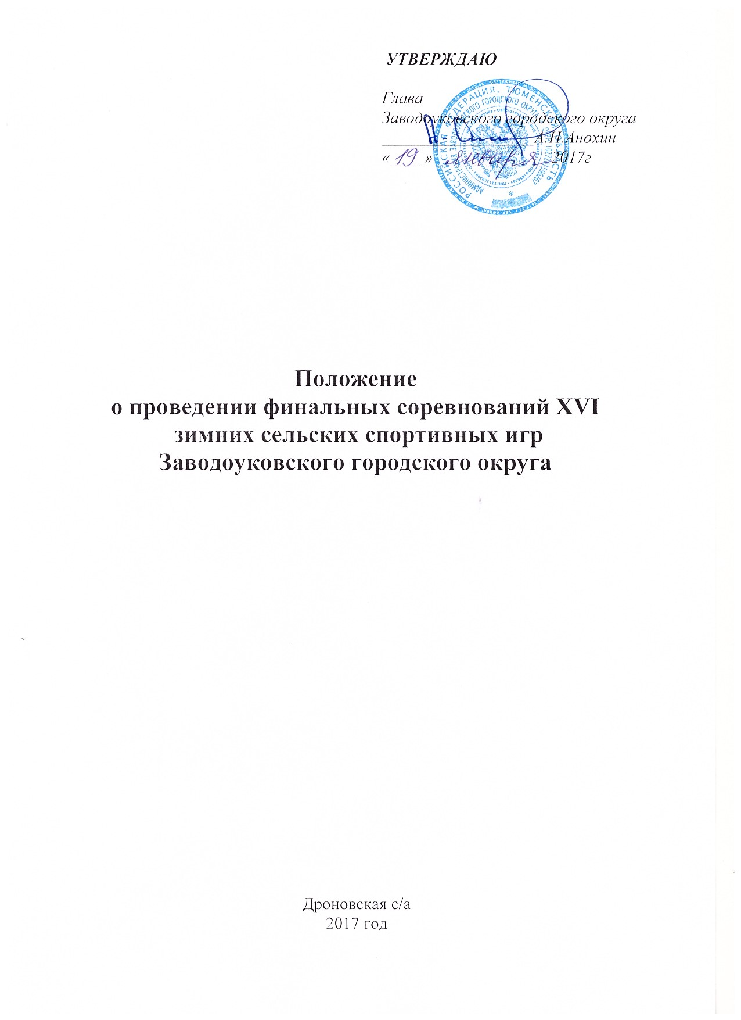

- ЦЕЛИ И ЗАДАЧИ:

Окружные зимние сельские спортивные игры проводятся с целью:
- укрепления здоровья и создания условий для активных занятий физической культурой и спортом жителей села;
- развития материально- технической базы физической культуры и спорта на селе;
- повышения спортивного мастерства сельских спортсменов;
- привлечения широких слоев сельского населения к регулярным занятиям физической культурой и спортом.
II.КЛАССИФИКАЦИЯ СОРЕВНОВАНИЙ:

- комплексная спартакиада
- лично-командный зачет
III.СРОКИ И МЕСТО ПРОВЕДЕНИЯ СОРЕВНОВАНИЙ:

Окружные зимние сельские спортивные игры проводятся в 3 этапа:
I этап – сельские спортивные игры и массовые соревнования в с/администрациях;
II этап – зональные соревнования XVI окружных зимних сельских спортивных игр;
III этап – финальные соревнования
XVI окружные финальные зимние сельские спортивные игры проводятся 04 марта 2017 года на территории Дроновской с/а.
Заседание мандатной комиссии 03 марта 2017г с 8.00 до 17.00 часов в АУ «ЦФОР-Ритм» каб. №14.
Заседание судейской коллегии 04 марта 2017г в 9.00 в здании школы Дроновской с/а.
Парад- открытие в 9.30 часов. Начало соревнований в 10.00 часов.

IV. РУКОВОДСТВО ПОДГОТОВКОЙ И ПРОВЕДЕНИЕМ СОРЕВНОВАНИЙ:

Общее руководство подготовкой и проведением окружных финальных зимних сельских спортивных игр осуществляет оргкомитет и комитет по спорту и молодёжной политике администрации Заводоуковского городского округа.
Непосредственное проведение финальных соревнований возлагается на АУ «ЦФОР-Ритм» и главную судейскую коллегию, утвержденную комитетом по спорту и молодёжной политике.
Подготовка мест проведения соревнований, прием участников соревнований, организация питания спортсменов и медицинское обслуживание возлагается на Дроновскую сельскую администрацию.
V. УЧАСТНИКИ СОРЕВНОВАНИЙ:

5.1. К участию в финальных соревнованиях XVI окружных зимних сельских спортивных игр допускаются команды сельских администраций, завоевавшие путевки в финал на зональных соревнованиях по пяти видам спорта: стритбол, настольный теннис(мужской),настольный теннис(женский) , шахматы.
5.2. В соревнованиях по лыжным гонкам, охотничьему биатлону, профессиональному многоборью все с/администрации выступают в финале.
5.3. Спортсмены Дроновской с/администрации выступают в финале во всех видах спорта на правах хозяев соревнований, без участия в зональных соревнованиях.
5.4. В составе команды сельской администрации выступают спортсмены, проживающие на территории сельской администрации и имеющие постоянную регистрацию.
5.5. К участию в финальных соревнованиях допускаются спортсмены 1999 года рождения и старше. Студенты дневного обучения высших и средних профессиональных учебных заведений при наличии зачетной книжки, выбывшие на период обучения из соответствующей сельской

администрации. Учащиеся общеобразовательных учреждений 1999-2000 годов рождения (по спец. допуску врача), имеющие справку с места учебы, но не более 3-х человек в виде спорта.
5.6. Спортсмены, члены сборных округа, постоянно проживающие в городе Заводоуковске, но зарегистрированные в сельских администрациях, к соревнованиям не допускаются.
5.7. Участник соревнований обязан по первому требованию предоставить старшему судье по виду спорта, документ удостоверяющую личность, соответствующую в заявочном листе. При подмене участника, либо не соответствие данных спортсмена в заявочном листе, данная команда по виду спорта снимается с соревнований.

Участие во всех видах программы не являются обязательными. На финальных соревнованиях из 8 видов зачёт будет по 7 видам по выбору команды. За участие во всех видах спорта введён бонус минус 1 очко при подсчёте командного зачёта. Если команда участвует менее чем в 7 видах спорта, то за каждое неучастие в виде спорта даётся последнее место и плюс 10 штрафных очков.

Команды сельских администраций выступающие в финале по видам спорта:

Шахматы Настольный теннис(м) Стритбол
Падунская с/а Падунская с/а Падунская с/а
Н-Заимская с/а Лебедёвская с/а Лебедёвская с/а
Бигилинская с/а Новозаимская с/а Новозаимская с/а
Дроновская с/а Новолыбаевская с/а Колесниковская с/а
Тумашовская с/а Бигилинская с/а Бигилинская с/а
Боровинская с/а Дроновская с/а Дроновская с/а
Старозаимская с/а Боровинская с/а Першинская с/а

Мини - футбол Настольный теннис(ж)
Н-Заимская с/а Падунская с/а
Совхозная с/а Новозаимская с/а
Новолыбаевская с/а Новолыбаевская с/а
Бигилинская с/а Дроновская с/а
Дроновская с/а Боровинская с/а
Першинская с/а Шестаковская с/а
Боровинская с/а Лебедёвская с/а и Старозаимская с/а должны
сыграть между собой

Вынесенные виды спорта:
Из финала зимних сельских спортивных игр Заводоуковского городского округа выносится мини-футбол, который состоится 25 февраля 2017 года в СК «Центральный» г. Заводоуковска, начало соревнований – 10.00 часов.

VI.ПРОГРАММА СОРЕВНОВАНИЙ:
В программу окружных зимних сельских спортивных игр включены следующие виды спорта:

Зачетные виды спорта:

№ п/п | Вид спорта | Мужчины | Женщины | Представитель | Всего:
1 | Лыжные гонки | 2 | 1 | 1 | 4
2 | Мини-футбол | 10 |  | 1 | 11
3 | Шахматы | 3 человека независимо от пола |  | 1 | 4
4 | Охотничий биатлон | 3 |  | 1 | 4
5 | Профессиональное многоборье | 4 | 1 | 1 | 6
6 | Настольный теннис | 2 |  | 1 | 3
7 | Настольный теннис | - | 2 | 1 | 3
8 | Стритбол | 3 | - | 1 | 4

VII. УСЛОВИЯ ПРОВЕДЕНИЯ СОРЕВНОВАНИЙ:
7,1, Лыжные гонки
Состав команды: 2 мужчины, 1 женщина, 1 представитель
Смешанная эстафета. Свободный ход:
1 этап 3 км мужчина,
2 этап 2 км женщина,
3 этап 3 км мужчина

7.2. Мини-футбол
Состав команды: 10 человек, 1 представитель
Соревнования проводятся согласно регламенту проведения российских соревнований по мини – футболу.
Система розыгрыша определяется судейской коллегией в день соревнований. Встреча состоит из 2-х таймов по 15минут. Перерыв между таймами 5 минут.
Командное первенство определяется по наибольшему количеству набранных очков.
За победу начисляется 3 очка, ничью 1 очко, поражение – 0 очков.
В случае равенства очков у двух и более команд места определяются по:
- личной встрече;
- лучшей разнице забитых и пропущенных мячей у этих команд;
- лучшей разнице забитых и пропущенных мячей во всех встречах.

7.3. Шахматы
Состав команды 3 человека независимо от пола, 1 представитель. Представитель команды является её капитаном, запасным участником и имеет право заменить игрока своей команды на любой доске. Соревнования проводятся по круговой системе в один круг, контроль времени 25 минут на партию каждому игроку.

7.4.Охотничий биатлон
Состав команды: 3 человека независимо от пола, 1 представитель. Участники должны иметь: охотничье ружье 12 –го калибра, разрешение на хранение и ношение оружия.
Программа: стендовая стрельба из охотничьего ружья 12 –го калибра, 10 выстрелов по 5 тарелочкам. Бег 1 км.
Соревнования проводятся в виде эстафеты: 1-й участник пробегает дистанцию 1 км., стреляет по тарелочкам (10 выстрелов по 5 тарелочкам) и передает эстафету 2 участнику, который пробегает
1 км., стреляет и передает эстафету 3 участнику.
Стартовое время исчисляется с момента старта первого участника на дистанции 1 км .Время финиша фиксируется после окончания стрельбы и пересечения линии финиша последним участником команды.
За каждую неразбитую тарелочку начисляется 30 секунд штрафного времени, которое добавляется к времени финиша команды.
Места определяются по наименьшему времени, затраченному на прохождении дистанции всей команды. В случае одинакового времени, показанного в эстафете, предпочтение отдается ранее стартовавшей команде. Стрельба по тарелочкам начинается с подачи участником команды «дай».

Образец заявки на охотничий биатлон
 | Ф.И.О. | Оружие

7.5. Спортивно – профессиональное многоборье:
Состав команды: 5 человек (4 мужчины + 1 женщина), 1 представитель.
Спортивно-профессиональное многоборье проводится в виде эстафеты:
1 этап(1 человек)- бег 60м., запрягание лошади в фаэтон.
2 этап(1 человек)- распрягание лошади, бег 250м.
3 этап (2 человека) – распиливание бревна на «козлах», колка дров (одно бревно 2м.)
Сделать 3 распила, расколоть полено на 4 части, уложить «клеткой»
4 этап (1 человек) – бег 500м.
Победитель определяется по наименьшему времени. В случае одинакового результата предпочтение отдается ранее стартовавшей команде.
Команды должны иметь: пилы, топоры.
Лошадь, фаэтон, бревна, «козлы» готовит Дроновская сельская администрация.

7.6. -7.7. Настольный теннис – мужской, женский- 2 вида
Состав команды: 2 человека у мужчин и 2 у женщин, 1 представитель.
Представитель команды является капитаном и запасным игроком команды.
Соревнования командные, проводятся по круговой системе в 1 круг. Игры продолжаются до 2х побед, за победу даётся 1 очко, поражение 0 очков. Команда, набравшая 2 очка, считается победителем.
1 игра: 1 – 1 ракетка,
2 игра: 2 – 2 ракетка
3 игра: парная.

7.8. Стритбол
1. Состав команды.
Игра 3 на 3. Команда состоит из 4 игроков (3 полевых и 1 запасной). Во время турнира нельзя изменять заявленный состав команды.
2. Начало игры. Игра начинается вбрасыванием из-за ограничительной линии, противоположной от кольца. Право начать игру определяется жребием.
3. Окончание игры. Игра заканчивается:
3.1 По истечении 20 минут игрового времени;
3.2 Когда одна из команд набирает 16 очков;
3.3 Когда разница в счете составляет 8 очков.
Примечание 1: В случае ничейного счета по истечении 20 минут игра продолжается до первого заброшенного мяча.
Примечание 2: В случае проведения игр в подгруппах за победу команда получает 2 очка, за поражение – 1 очко, за победу с разницей 8 и более очков – 3 очка. За неявку команда получает 0 очков, а ее пришедший противник – 2 очка.
Примечание 3: Капитан победившей команды отвечает за доставку протокола игры в судейскую коллегию.
4. Заброшенные мячи.
4.1 За каждый результативный бросок с игры из зоны ближе шестиметровой линии (6,2 м) и за штрафной бросок команде засчитывается 1 очко. За бросок из-за шестиметровой линии засчитывается 2 очка.
4.2 После каждого попадания мяч передается оборонявшейся команде, и игра возобновляется согласно п. 6.1.
4.3 Для того, чтобы мяч был засчитан, его после вбрасывания должны коснуться два игрока атакующей команды.
4.4 После перехвата мяч выводится за шестиметровую линию. Если мяч не выведен, набранное очко не засчитывается и мяч передается противоположной команде.
5. Замены. Количество замен не ограничено. Запасной игрок может вступить в игру только после заброшенного мяча или перед вбрасыванием. После замены игра возобновляется согласно п. 6.1.
6. Вбрасывание.
6.1 После заброшенного мяча игра возобновляется из-за шестиметровой линии. Нападающий должен дать коснуться мяча игроку обороняющейся команды. Таким же образом мяч вводится в игру после фола, после штрафного броска, после нарушения правил атакующей командой.
6.2 После аута мяч вводится в игру путем вбрасывания в точке, ближайшей к той, где мяч покинул площадку.
7. Нарушения. Применяются следующие правила: пробежка, двойное ведение, прыжок с мячом, правило 5-ти секунд, правило 30-ти секунд. После нарушения мяч передается противоположной команде, и игра возобновляется согласно п. 6.1.За бросок сверху – дисквалификация игрока. (Мяч не засчитывается и назначается штрафной).
8. Спорный мяч. В случае возникновения спорной ситуации владение мячом определяется жребием. Только капитан команды может выступать от имени своей команды и подавать жалобы в случае возникновения разногласий. Разногласия считаются разрешенными после возобновления игры.
9. Фолы и штрафные броски. Фолы объявляются игроком, против которого совершен фол. После фола мяч передается команде, против которой нарушены правила. После 6 командных фолов за любой фол в нападении назначается 1 штрафной бросок, после которого мяч передается провинившейся команде. При этом пострадавший игрок имеет право выбора между штрафным броском и владением мячом.
В случае умышленного или грубого фола назначается 1 штрафной бросок (вне зависимости от количества командных фолов) и мяч остается у пострадавшей команды. Игрок, совершивший 2 умышленных фола, дисквалифицируется до окончания игры.
Если после фола мяч попадает в кольцо, то засчитывается очко и записывается фол, штрафной бросок пробивается только после 6 командных фолов или в случае умышленного фола. После фола и штрафных бросков игра возобновляется согласно п. 6.1. В случае применения силы обе команды дисквалифицируются и выбывают из соревнований.
10. Тайм-ауты. Команда имеет право на два 30-ти секундных тайм-аута. Время игры останавливается только, если тайм-аут взят в последние 3 минуты игры.
11. Судья-наблюдатель. Судья-наблюдатель засекает время, ведет протокол игры и разрешает спорные ситуации. Судья-наблюдатель сам определяет умышленные фолы. Другие нарушения и фолы он лишь подтверждает. В случае необходимости он может взять судейство игры полностью на себя.

VIII. ОПРЕДЕЛЕНИЕ ПОБЕДИТЕЛЕЙ:
Личное и командное первенство в каждом виде программы определяются в соответствии с правилами соревнований и настоящим положением.
Общекомандное первенство определяется по наименьшей сумме очков, набранных командой по 8– ми видам программы.
I место – 1 очко, II место-2 очка, III место-3 очка и т.д.
В случае равенства общего количества очков у 2-х и более команд преимущество получает команда, имеющая большее количество первых, вторых и т.д. мест. За неучастие в виде спорта, команде дается последнее место плюс 10 штрафных очков.

IX. НАГРАЖДЕНИЕ:
Участники, занявшие I,II,III места в личном первенстве награждаются медалями, дипломами соответствующих степеней.
Команды, занявшие I,II,III места по видам спорта, награждаются дипломами, кубками и призами.
Команды, занявшие I,II,III места в общекомандном зачете, награждаются дипломами соответствующих степеней и кубками.

X. ФИНАНСОВЫЕ РАСХОДЫ:
Расходы, связанные с питанием участников и проезд к местам соревнований сельских администраций за счет сметы АУ «ЦФОР-Ритм».
Расходы, связанные с награждением, несет АУ «ЦФОР-Ритм».
Расходы, связанные с подготовкой мест соревнований, несет Дроновская сельская администрация.

XI. ЗАЯВКИ:
Именные заявки по установленной форме подаются в день приезда в мандатную комиссию.
Представитель команды должен иметь на каждого участника: паспорт с сельской пропиской, на студентов дневного обучения зачетную книжку, на школьников справку с места учебы. Предварительные заявки подавать в АУ «ЦФОР-Ритм», тел 6-09-08.

Команда , предоставившая заявку по установленной форме на участие в каком-либо виде спорта, но не выставившая участников по факту – получает последнее место и 10 штрафных очков.

Данное положение является официальным вызовом на соревнования.

ЗАЯВКА
на участие в ________________________________________________________________
от_______________________________________________________________
с._____________ «____»________________ ______г.
№  п\п | Фамилия, имя, отчество | Число, месяц, год, рождения | Место работы или учебы | Домашний адрес | Виза врача
1
2
3

Глава сельской администрации ___________________________ ___________________
М.П.

Врач всего допущенного ___________________________ _____________________
Дата
М.П.

Представитель команды ____________________________ _________________________

